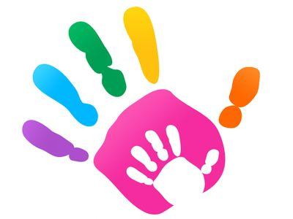
Памятка для родителей
по оборудованию уголка творчества и подбору необходимых изобразительных материалов для домашних занятий рисованием и лепкой.

Любая деятельность детей, а художественная по своему содержанию особенно, требует соответствующей организации уголка изобразительной деятельности. Поэтому так важно для домашних занятий рисованием и лепкой правильно подобрать необходимый изобразительный материал и создать специально оборудованный уголок.

1.Следует оборудовать специальное место, где будет стоять стол для рисования, ручного труда, работы с клеем, пластилином.
2. Комната должна иметь хорошее освещение, помните: свет должен падать с левой стороны, чтобы не затенять рабочую поверхность.
3. Подберите мебель, соответствующую росту малыша.
4. Стол лучше накрыть моющей скатертью или клеенкой.
5. Приобретите хорошую бумагу разного формата – листы из альбомов для рисования и листы большого формата: ватман или оставшиеся после ремонта рулоны обоев. На такой бумаге ребенку удобно рисовать и карандашами, и красками: она не промокает и не коробится, как тонкая бумага или тетрадные листы. Кроме того, большие листы позволяют ребенку не ограничивать движения рук.
6. Приобретите краски – гуашь. Гуашь выпускается в пластиковых баночках по 6 и 12 цветов в коробке с маркировкой «нетоксично», с цветными крышками. Для начала малышу достаточно четырех-шести цветов. При работе с гуашью можно накладывать один цвет на другой.
7. Покупая в магазине кисти, обратите внимание на номер на деревянной ручке. Чем кисточка толще, тем больше номер. Для рисования гуашью подойдут толстые кисти – плоские или круглые (№18-20). Для малышей лучше выбрать специальные кисти – круглые, с длинным ворсом.

8. Не забудьте о емкости с водой для промывания кисти, она должна быть прозрачной, устойчивой и небьющейся.
9. Для удаления лишней влаги с кисточки необходимо иметь льняные тряпочки.
10. Приобретите цветные карандаши, которых может быть в коробке 6, 11. или 24 штуки, обратите на номер, указывающий мягкость. Малышу лучше рисовать мягкими цветными карандашами (М, 2М, 3М). Ребенку удобно брать и удерживать толстые карандаши (диаметром 8-12 см).
12. Не забудьте приобрести специальный стакан для карандашей. Приучайте ребенка ставить карандаши в стакан.
13. Практичны восковые мелки и карандаши. Мелки – короткие восковые палочки, карандаши – толще и длиннее. Ими легко и мягко рисовать.
14. Для рисования часто используют фломастеры. Рисовать ими легко, на бумаге остаются яркие цветные изображения, но именно эти свойства не позволяют получать смешанные цвета, а после рисования надо обязательно закрывать колпачками, иначе они быстро высохнут.
15. Для лепки наиболее распространенный материал – пластилин. Он хорош тем, что имеет широкую цветовую гамму. Выпускается в коробках по 6, 12 кусочков.
16. Основным материалом при обучении лепке считается глина. Глина - природный пластичный материал. По цвету она может быть желтовато – коричневой, красноватой, серовато – белой, зеленовато- голубой, бурой. Заготовить глину можно летом. Хранить ее в емкости, на дно налив немного воды, сверху накрыть плотной тканью. Готовность глины проверяется следующим образом: раскатать жгут и согнуть в кольцо. Если при этом она не трескается и не прилипает к рукам, можно приступать к лепке.
17. Для занятий лепкой хорошо иметь пластиковые подкладки или куски линолеума размером 15*20 см.

http://podelise.ru/docs/33698/index-3515.html на этом сайте есть и другие полезные памятки.

